Ejercicios Tema 4 Parte 2 Gestión Usuarios

1. Visualiza y copia, en un directorio que cuelgue de tu directorio de inicio, el contenido de los siguientes ficheros:
/etc/passwd
/etc/shadow
/etc/group
/etc/gshadow

sudo cat etc/passwd
sudo cp /etc/passwd ejer1

2. En que se diferencian los dos comandos siguientes: adduser alumno2 useradd alumno2
Nota: Antes de probar el segundo comando, no te olvides de borrar el usuario creado previamente junto con toda su información.
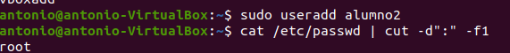

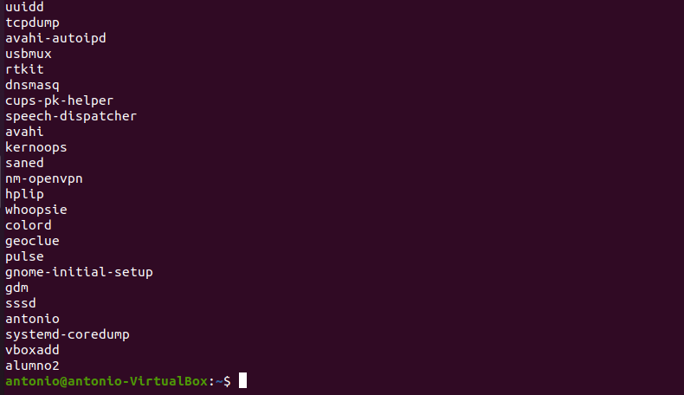

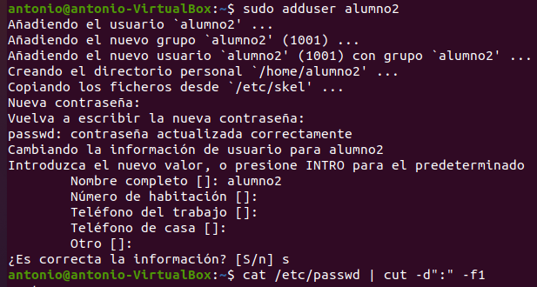
Add user es interactivo

Useradd es un comando que ejecuta un binario del sistema, mientras que adduser es un script en perl que utiliza el binario useradd.
La mayor ventaja del comando adduser es que crea el directorio home (/home/usuario/) del usuario de manera automática, cosa que no hace useradd (hay que usar la opción -m).

3. Crea un nuevo grupo con el nombre grupo_so2 y añádele el usuario que se ha creado en el apartado anterior.
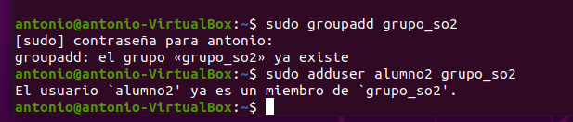

4. Crea un nuevo usuario con el comando useradd donde especifiques además de su login (usuario1), su grupo principal (grupo_so2), su directorio de inicio (usuario1), el comentario (primer usuario general) y el shell predeterminado csh. Nota: Comprueba primero si el shell csh está instalado en el equipo y en el caso de que no esté, ejecuta el comando necesario para instalarlo.

(a) ¿Que ocurre si eliminas la opción -m?

Que no deja ya que el directorio /home/usuario1 no existe

(b)¿Que contraseña tiene asignada el usuario usuario1? En cualquier caso, asígnale como contraseña su mismo login.

No tiene
sudo passwd usuario1

5. Modifica el shell predeterminado del usuario usuario1 para que sea el shell bash.

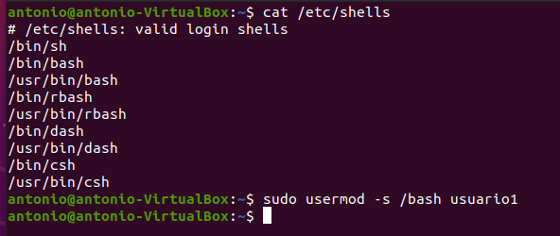

6. Elimina el grupo grupo_so2, ¿estas seguro de que lo has eliminado?

7. Realiza los siguientes pasos:
(a)Abre dos terminales: mediante conmutación completa (cargando toda la información del entorno del usuario) cambia en una de ellas la sesión al usuario usuario1 y en el otro terminal cambia la sesión al usuario alumno2. Determina el directorio de inicio que tiene cada una de esas dos sesiones.
Su – usuario1
su - alumno2
pwd

(b)¿Cuál es el directorio actual si desde la sesión abierta con el usuario usuario1 ejecutas el comando su alumno2 ? ¿Cuál es el login con quien te reconoce el sistema?

Su alumno2

(c) Cierra la sesión que has abierto en el apartado anterior. Determina el valor del directorio actual si desde la sesión abierta con el usuario usuario1 ejecutas el comando su alumno2
exit
cambia a alumno2

8. Intenta eliminar el usuario alumno2 sin usar el comando sudo. ¿Que ocurre?
Que no se pude ya que no hay permiso

9. ¿Como puedes saber que comandos puedes ejecutar con el comando sudo?
Sudo -l -U antonio

10. ¿Como puedes saber que comandos puede ejecutar el usuario usuario1 con el comando sudo?
Sudo -l -U usuario1
11.Conmuta tu sesión al usuario usuario1, y desde él intenta eliminar el usuario alumnos2. ¿Que ocurre?
Su – usuario1
deluser alumno2
no deja ni con sudo

12.Modifica el fichero de configuración sudoers, desde la sesión del alumno, para que el usuario usuario1 pueda ejecutar cualquier comando, desde cualquier terminal, actuando como cualquier usuario. Posteriormente repite el ejercicio 11.

sudo visudo

debajo de root ALL=(ALL:ALL) ALL

13.Usa el comando sudo i para realizar el borrado de todos los usuarios y grupos que se han creado en esta actividad.

